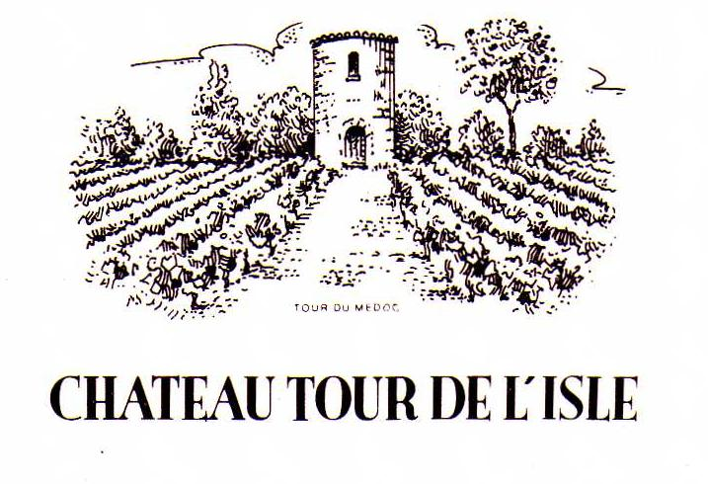
Est une propriété familiale crée en 1968 par Mr et Mme Danthez à ce jour
elle compte 7ha50 de vigne .

L 'Elixir a été élaboré à partir du millésime 2008 ,afin de satisfaire une partie
de notre cliente très demandeuse .

Cette cuvée est composée de 80% de cabernet et de 20% de merlot.
Le merlot provenant toujours de la même parcelle appellée hubert qui ne
produit pas plus de 35 à 40 hl hectare sauf pour 2013 ,le cabernet en grande
partie de parcelles de l'abbaye dont une qui avait plus de 85 ans,
malheureusement arrachée l'an dernier,
Les parcelles sont effeuillées ,enherbées un rang sur deux ,suivi jusqu'à la
date des vendanges par le laboratoire oenoconseil,c'est avec Marion que nous
avons commencé notre cuvée Elixir ceci jusqu'au millésime 2010 les trois
dernieres avec André .Ce vin passé en barrique de 2 ans avec un rajout de
sticks si besoin pendant 12 à 14 mois ceci jusqu'au millesime 2011 inclus, en
2012 nous avons fait l'aquisition d'un cuvon de 10 hl dont André pourra mieux
que moi vous en expliquer ces valeurs,ou nous y rajoutons des staves de
différentes chauffe ceci pour un an minimum.

L'Elixir est une cuvée ,donc faite en petite quantité pas plus de 2100 bouteilles

en 2008 1600 blles
en 2009 2100 blles
en 2010 2100 blles
en 2011 1760 blles
en 2012 1330 blles
pour le millésime 2013 nous avons éffectué un assemblage de 10 hl à voir
d'en quelque mois si le résultat nous convient l'année ayant été très
compliquée ,un millésime difficile à travailler et peu de quantité notre but
n'étant pas de sortir coute que coute notre cuvée , mais bien d'apporter à notre
clientelle du plaisir lorsqu'il ouvre une bouteille et surtout ne pas dévaloriser
notre premier vin le château tour de l'isle.

Pour se qui concerne l'habillage l'étiquette est numéroté et change de couleur
tous les ans,

Nous avons plus qu'à vous souhaiter une bonne dégustation avec André
en espérant que notre travail et celui de nos oenologues satisferont vos palais.

Mme Broca et Mr Danthez

